**T.C**

**MERKEZEFENDİ KAYMAKAMLIĞI**

**ERBAKIR FEN LİSESİ MÜDÜRLÜĞÜ**



**2024-2028 STRATEJİK PLANI**



# Sunuş

Erbakır Fen Lisesi olarak en büyük amacımız; Geleceğimizin teminatı olan çocuklarımızı, önce hayata sonra yüksek öğretime hazırlamaktır. Çevresiyle iyi ilişkiler kuran, özgüveni gelişmiş, kendini ifade edebilen, sorumluluk alan ve aldığı sorumluluğu yerine getiren, üreten, teknolojiyi ülkesini geliştirmek için kullanan, manevi değerlerle donanmış, Atatürk, Yurt, Ulus, Bayrak ve insan sevgisi kazanmış, ruh ve beden sağlığı yerinde mutlu bireyler yetiştirmektir.

2024–2028 yıllarını kapsayacak olan bu stratejik planımızla; mevcut güçlü yönlerimizden ve fırsatlardan en iyi şekilde yararlanarak; kurumumuzun gelişmesinde engel olan zayıf yönlerimizi güçlendirmek; tehditleri de birer fırsata dönüştürmek başlıca amaçlarımızdandır.

Eğitim kurumumuzu; Çağdaş uygarlık düzeyine ulaşma ilkeleri doğrultusunda, sahip olduğumuz milli, manevi ve kültürel değerlerimizi de koruyarak; bölgemizde, ilimizde, ülkemizde ve dünyada öncü ve lider bir konuma getirebilmek için, misyonumuz çerçevesinde: hedeflerimize ulaştırmada bir basamak olarak görüyoruz.

Büyük önder Atatürk’ü örnek alan bizler; yarınlarımızın mimarı olan öğrencilerimizi daha iyi imkânlarla yetişip, düşünce ufku ve yenilikçi ruhu açık Türkiye Cumhuriyetinin çıtasını daha yükseklere taşıyan bireyler olması için öğretmenleri ve idarecileriyle özverili bir şekilde tüm azmimizle çalışmaktayız.

Erbakır Fen Lisesi Stratejik Planı (2024–2028)’da belirtilen amaç ve hedeflere ulaşmamızın, Okulumuzun gelişme ve kurumsallaşma süreçlerine önemli katkılar sağlayacağına inanmaktayız.

Seda Hilal NİŞANCI

Okul Müdürü

# İçindekiler

Sunuş 3

İçindekiler 4

BÖLÜM I: GİRİŞ ve PLAN HAZIRLIK SÜRECİ 5

BÖLÜM II: DURUM ANALİZİ 6

Okulun Kısa Tanıtımı * 6

Okulun Mevcut Durumu: Temel İstatistikler 7

PAYDAŞ ANALİZİ 12

GZFT (Güçlü, Zayıf, Fırsat, Tehdit) Analizi 14

Gelişim ve Sorun Alanları 16

BÖLÜM III: MİSYON, VİZYON VE TEMEL DEĞERLER 19

MİSYONUMUZ * 19

VİZYONUMUZ * 19

TEMEL DEĞERLERİMİZ * 19

BÖLÜM IV: AMAÇ, HEDEF VE EYLEMLER 21

TEMA I: EĞİTİM VE ÖĞRETİME ERİŞİM 21

TEMA II: EĞİTİM VE ÖĞRETİMDE KALİTENİN ARTIRILMASI 24

TEMA III: KURUMSAL KAPASİTE 28

V. BÖLÜM: MALİYETLENDİRME 32

EKLER: 34

# BÖLÜM I: GİRİŞ ve PLAN HAZIRLIK SÜRECİ

2024-2028 dönemi stratejik plan hazırlanması süreci Üst Kurul ve Stratejik Plan Ekibinin oluşturulması ile başlamıştır. Ekip tarafından oluşturulan çalışma takvimi kapsamında ilk aşamada durum analizi çalışmaları yapılmış ve durum analizi aşamasında paydaşlarımızın plan sürecine aktif katılımını sağlamak üzere paydaş anketi, toplantı ve görüşmeler yapılmıştır.

Durum analizinin ardından geleceğe yönelim bölümüne geçilerek okulumuzun amaç, hedef, gösterge ve eylemleri belirlenmiştir. Çalışmaları yürüten ekip ve kurul bilgileri altta verilmiştir.

**1.3. STRATEJİK PLAN ÜST KURULU VE STRATEJİK PLAN EKİBİ**

**STRATEJİK PLAN ÜST KURULU**

|  |  |  |
| --- | --- | --- |
| **SIRA NO** | **ADI SOYADI** | **GÖREVİ** |
| **1** | SEDA HİLAL NİŞANCI | OKUL MÜDÜRÜ |
| **2** | İZZET DALGIÇ | MÜDÜR YARDIMCISI |
| **3** | MUSTAFA PAZARCI | OKUL REHBER ÖĞRETMENİ |
| **4** | KORKMAZ AYDIN | TARİH ÖĞRETMENİ |
| **5** | GÜNEŞ ACAR | İNGİLİZCE ÖĞRETMENİ |
| **6** | SEMİH MUN | OKUL AİLE BİRLİĞİ BAŞKANI |
| **7** | ASİLCAN YAMAN | OKUL ÖĞRENCİ TEMSİLCİSİ |

**STRATEJİK PLANLAMA EKİBİ**

|  |  |  |
| --- | --- | --- |
| **1** | MUSTAFA ÇAPAR | MÜDÜR BAŞYARDIMCISI |
| **2** | BARIŞ YILMAZ | FİZİK ÖĞRETMENİ |
| **3** | ÖMER FARUK PEKUZ | T. DİLİ VE EDEBİYATI ÖĞRETMENİ |
| **4** | AYFER ALPTEKİN | BEDEN EĞİTİMİ ÖĞRETMENİ |
| **5** | AHMET GEVREK | KİMYA ÖĞRETMENİ |
| **6** | NURŞAT ÇETİN | BİYOLOJİ ÖĞRETMENİ-GÖNÜLLÜ VELİ |
| **7** | OSMAN KOVAN | GÖNÜLLÜ VELİ |

# BÖLÜM II: DURUM ANALİZİ

Durum analizi bölümünde okulumuzun mevcut durumu ortaya konularak neredeyiz sorusuna yanıt bulunmaya çalışılmıştır.

Bu kapsamda okulumuzun kısa tanıtımı, okul künyesi ve temel istatistikleri, paydaş analizi ve görüşleri ile okulumuzun Güçlü Zayıf Fırsat ve Tehditlerinin (GZFT) ele alındığı analize yer verilmiştir.

## Okulun Kısa Tanıtımı *

**Okulumuz 1996-1997 Eğitim Öğretim yılında ilk kez Denizli Lisesinin ek binasında Denizli Fen Lisesi adıyla açılmıştır. 1996 Fen Liseleri Giriş Sınavı sonucunda içinde Türkiye birincisi de dahil olmak üzere yüksek puan ortalamasıyla 48 başarılı öğrenci ile eğitim öğretime başlamıştır.**

**Daha sonra Doğan Demircioğlu Emsan İlkokulunun eski binasında eğitim vermiştir. Okulumuzun binası olmadığı için Er-Bakır A.Ş. ile Denizli Valiliği arasında bir protokol imzalanarak okul yapımı Er-Bakır A.Ş. tarafından üstlenilmiştir. Okulun Gümüşler Mahallesindeki inşaatı sürerken okulumuz Denizli Lisesinin bahçesindeki binaya taşınmış ve ilk mezunlarını bu binada vermiştir. 1998 – 1999 Eğitim Öğretim Yılında verdiğimiz ilk mezunlardan bir Türkiye 6.sı, bir Türkiye 11.si çıkmıştır. Okul olarak Türkiye 16.sı olmuştur.**

**Erbakır Fen Lisesi binası 1999 yılında tamamlanarak eğitim – öğretime açılmıştır. Okulumuz hâlen bu binada eğitim hizmeti sunmaktadır.**

**2000 yılında okulun yemekhane bölümü de yapılarak okul öğrencilerine hizmet vermeye başlamıştır. 2006 yılında da 130 öğrenci kapasiteli Erbakır Fen Lisesi Pansiyonu , 2009 yılında ise okul spor salonu hizmete girmiştir.**

**Okulumuz mezun öğrencileri 1999 yılından günümüze kadar girdikleri üniversite sınavlarında üstün başarılar elde etmişlerdir. Bu nedenle okulumuz Türkiye’nin en fazla tercih edilen liselerinden biri haline gelmiştir. Aynı zamanda ulusal ve uluslar arası yarışmalara da katılım sağlayan okulumuz, bu alanlarda da birçok başarılar elde etmiştir.**

**Okulumuz öğrencilerin akademik yönlerini geliştirip yüksek öğretime hazırlarken sosyal ve kültürel alanlarda da başarılı olmalarını sağlamıştır. Yine birçok sosyal ve kültürel yarışmalara katılım sağlayan öğrencilerimiz bu alanlarda da okulumuza başarılar kazandırmışlardır.**

## Okulun Mevcut Durumu: Temel İstatistikler

### Okul Künyesi

Okulumuzun temel girdilerine ilişkin bilgiler altta yer alan okul künyesine ilişkin tabloda yer almaktadır.

**Temel Bilgiler Tablosu- Okul Künyesi**

|  |  |  |  |  |  |  |  |
| --- | --- | --- | --- | --- | --- | --- | --- |
| İli: DENİZLİ Adı: ERBAKIR FEN LİSESİ | | | | **İlçesi:** MERKEZEFENDİ | | | |
| **Adres:** | ŞEMİKLER MAH. İBRAHİM CİNKAYA BULVARI 3121 SOKAK NO:24 MERKEZEFENDİ DENİZLİ | | | **Coğrafi Konum (link)*:** | | http://erbakirfenlisesi.meb.k12.tr/tema/harita.php | |
| **Telefon Numarası:** | 0.258.371 12 30 | | | **Faks Numarası:** | | 0.258.371 12 31 | |
| **e- Posta Adresi:** | 756328@meb.k12.tr | | | **Web sayfası adresi:** | | Erbakirfenlisesi.meb.k12.tr | |
| **Kurum Kodu:** | **756328** | | | **Öğretim Şekli:** | | Tam Gün | |
| **Okulun Hizmete Giriş Tarihi : 1996** | | | | **Toplam Çalışan Sayısı \*** | | 50 | |
| **Öğrenci Sayısı:** | Kız | 245 | | **Öğretmen Sayısı** | Kadın | 13 | |
| Erkek | 287 | | Erkek | 19 | |
| **Toplam** | 532 | | **Toplam** | 32 | |
| **Derslik Başına Düşen Öğrenci Sayısı** | | | 30 | **Şube Başına Düşen Öğrenci Sayısı** | | | 30 |
| **Öğretmen Başına Düşen Öğrenci Sayısı** | | | 16,6 | **Şube Başına 30’dan Fazla Öğrencisi Olan Şube Sayısı** | | | 7 |
| **Öğrenci Başına Düşen Toplam Gider Miktarı\*** | | | 2684 | **Öğretmenlerin Kurumdaki Ortalama Görev Süresi** | | | 6 yıl |

### Çalışan Bilgileri

Okulumuzun çalışanlarına ilişkin bilgiler altta yer alan tabloda belirtilmiştir.

**Çalışan Bilgileri Tablosu\***

|  |  |  |  |
| --- | --- | --- | --- |
| **Unvan\*** | **Erkek** | **Kadın** | **Toplam** |
| Okul Müdürü ve Müdür Yardımcısı | **3** | **2** | **5** |
| Sınıf Öğretmeni | **-** | **-** | **-** |
| Branş Öğretmeni | **19** | **13** | **32** |
| Rehber Öğretmen | **2** | **-** | **2** |
| İdari Personel | **2** | **-** | **2** |
| Yardımcı Personel | **4** | **5** | **9** |
| Güvenlik Personeli | **-** | **-** | **-** |
| **Toplam Çalışan Sayıları** | **30** | **20** | **50** |

### Okulumuz Bina ve Alanları

Okulumuzun binası ile açık ve kapalı alanlarına ilişkin temel bilgiler altta yer almaktadır.

**Okul Yerleşkesine İlişkin Bilgiler**

|  |  |  |  |  |
| --- | --- | --- | --- | --- |
| **Okul Bölümleri \*** | | **Özel Alanlar** | **Var** | **Yok** |
| Okul Kat Sayısı | **2** | Çok Amaçlı Salon |  |  |
| Derslik Sayısı | **21** | Çok Amaçlı Saha |  |  |
| Derslik Alanları (m2) | **1029** m2 | Kütüphane |  |  |
| Kullanılan Derslik Sayısı | **16** | Fen Laboratuvarı |  |  |
| Şube Sayısı | **16** | Bilgisayar Laboratuvarı |  |  |
| İdari Odaların Alanı (m2) | **180** m2 | İş Atölyesi |  |  |
| Öğretmenler Odası (m2) | **120** m2 | Beceri Atölyesi |  |  |
| Okul Oturum Alanı (m2) | **2270,29** m2 | Pansiyon |  |  |
| Okul Bahçesi (Açık Alan)(m2) | **19176,28** m2 |  |  |  |
| Okul Kapalı Alan (m2) | **5962,85** m2 |  |  |  |
| Sanatsal, bilimsel ve sportif amaçlı toplam alan (m2) | **1456** m2 |  |  |  |
| Kantin (m2) | **140** m2 |  |  |  |
| Tuvalet Sayısı | **14** |  |  |  |
| **Diğer (………….)** |  |  |  |  |

### Sınıf ve Öğrenci Bilgileri

Okulumuzda yer alan sınıfların öğrenci sayıları alttaki tabloda verilmiştir.

|  |  |  |  |  |  |
| --- | --- | --- | --- | --- | --- |
| **Sınıf/Şube (Alan)** | | **Erkek** | **Kız** |  | **Sınıf Toplamı** |
| FL - 9. Sınıf / A Şubesi (FEN BİLİMLERİ ALANI (FEN LİS.)) | | 10 | 21 | | 31 |
| FL - 9. Sınıf / B Şubesi (FEN BİLİMLERİ ALANI (FEN LİS.)) | | 16 | 16 | | 32 |
| FL - 9. Sınıf / C Şubesi (FEN BİLİMLERİ ALANI (FEN LİS.)) | | 16 | 16 | | 32 |
| FL - 9. Sınıf / D Şubesi (FEN BİLİMLERİ ALANI (FEN LİS.)) | | 12 | 20 | | 32 |
| SINIF GENELİNDE TOPLAM: | | **54** | **73** | | **127** |
| FL - 10. Sınıf / A Şubesi (FEN BİLİMLERİ ALANI (FEN LİS.)) | | 21 | 7 | | 28 |
| FL - 10. Sınıf / B Şubesi (FEN BİLİMLERİ ALANI (FEN LİS.)) | | 17 | 14 | | 31 |
| FL - 10. Sınıf / C Şubesi (FEN BİLİMLERİ ALANI (FEN LİS.)) | | 15 | 14 | | 29 |
| FL - 10. Sınıf / D Şubesi (FEN BİLİMLERİ ALANI (FEN LİS.)) | | 23 | 6 | | 29 |
| SINIF GENELİNDE TOPLAM: | | **76** | **41** | | **117** |
| FL - 11. Sınıf / A Şubesi (FEN BİLİMLERİ ALANI (FEN LİS.)) | | 15 | 15 | | 30 |
| FL - 11. Sınıf / B Şubesi (FEN BİLİMLERİ ALANI (FEN LİS.)) | | 16 | 13 | | 29 |
| FL - 11. Sınıf / C Şubesi (FEN BİLİMLERİ ALANI (FEN LİS.)) | | 15 | 8 | | 23 |
| FL - 11. Sınıf / D Şubesi (FEN BİLİMLERİ ALANI (FEN LİS.)) | | 12 | 15 | | 27 |
| FL - 11. Sınıf / E Şubesi (FEN BİLİMLERİ ALANI (FEN LİS.)) | | 14 | 14 | | 28 |
| SINIF GENELİNDE TOPLAM: | | **72** | **65** | | **137** |
| FL - 12. Sınıf / A Şubesi (FEN BİLİMLERİ ALANI (FEN LİS.)) | | 17 | 13 | | 30 |
| FL - 12. Sınıf / B Şubesi (FEN BİLİMLERİ ALANI (FEN LİS.)) | | 21 | 10 | | 31 |
| FL - 12. Sınıf / C Şubesi (FEN BİLİMLERİ ALANI (FEN LİS.)) | | 16 | 13 | | 29 |
| FL - 12. Sınıf / D Şubesi (FEN BİLİMLERİ ALANI (FEN LİS.)) | | 12 | 18 | | 30 |
| FL - 12. Sınıf / E Şubesi (FEN BİLİMLERİ ALANI (FEN LİS.)) | | 19 | 12 | | 31 |
| SINIF GENELİNDE TOPLAM: | | **85** | **66** | | **151** |
| **TOPLAMLAR :** | **287** | | **245** | | **532** |

*Sınıf sayısına göre istenildiği kadar satır eklenebilir.

### Donanım ve Teknolojik Kaynaklarımız

Teknolojik kaynaklar başta olmak üzere okulumuzda bulunan çalışır durumdaki donanım malzemesine ilişkin bilgiye alttaki tabloda yer verilmiştir.

**Teknolojik Kaynaklar Tablosu**

|  |  |  |  |
| --- | --- | --- | --- |
| Akıllı Tahta Sayısı | 24 | TV Sayısı | 4 |
| Masaüstü Bilgisayar Sayısı | 22 | Yazıcı Sayısı | 10 |
| Taşınabilir Bilgisayar Sayısı | 1 | Fotokopi Makinası Sayısı | 4 |
| Projeksiyon Sayısı | 2 | İnternet Bağlantı Hızı | 8 Mbps |

### Gelir ve Gider Bilgisi

Okulumuzun genel bütçe ödenekleri, okul aile birliği gelirleri ve diğer katkılarda dâhil olmak üzere gelir ve giderlerine ilişkin son iki yıl gerçekleşme bilgileri alttaki tabloda verilmiştir.

|  |  |  |
| --- | --- | --- |
| **Yıllar** | **Gelir Miktarı** | **Gider Miktarı** |
| 2022 | 931.447,00 TL | 900.658,00 TL |
| 2023 | 1.428.390,00 TL | 1.398.390,00 TL |

## PAYDAŞ ANALİZİ

Kurumumuzun temel paydaşları öğrenci, veli ve öğretmen olmakla birlikte eğitimin dışsal etkisi nedeniyle okul çevresinde etkileşim içinde olunan geniş bir paydaş kitlesi bulunmaktadır. Paydaşlarımızın görüşleri anket, toplantı, dilek ve istek kutuları, elektronik ortamda iletilen önerilerde dâhil olmak üzere çeşitli yöntemlerle sürekli olarak alınmaktadır.

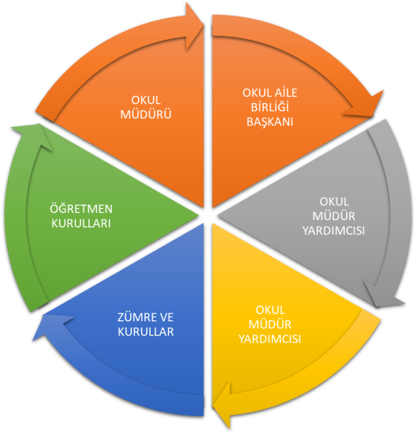

Paydaş anketlerine ilişkin ortaya çıkan temel sonuçlara altta yer verilmiştir * :

# Öğrenci Anketi Sonuçları:

### 1- Öğretmenlerimle ihtiyaç duyduğumda rahatlıkla görüşebilirim2- Okul müdürü ile ihtiyaç duyduğumda rahatlıkla konuşabiliyorum3- Okulun rehberlik servisinden yeterince yararlanabiliyorum 4- Okula ilettiğimiz öneri ve isteklerimiz dikkate alınır

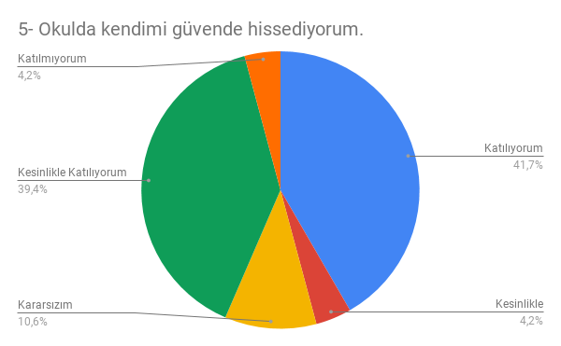 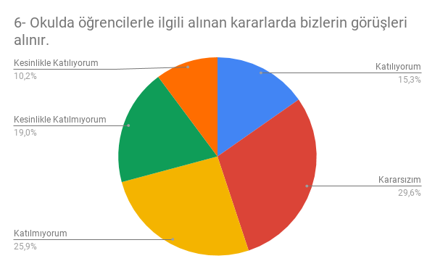 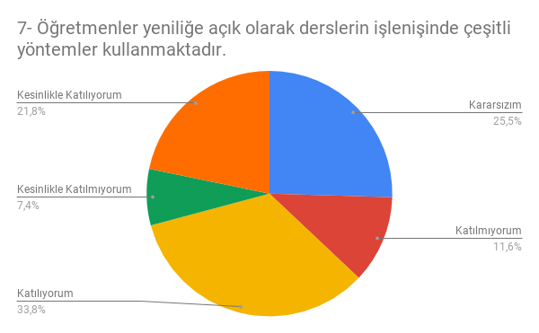 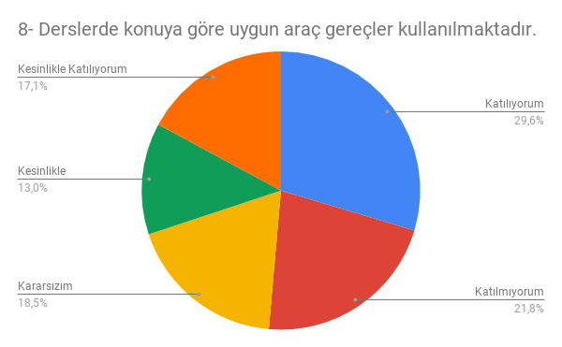 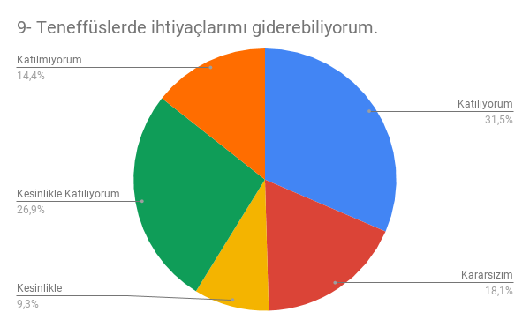 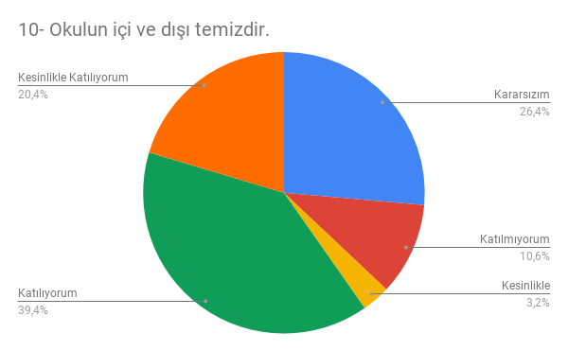 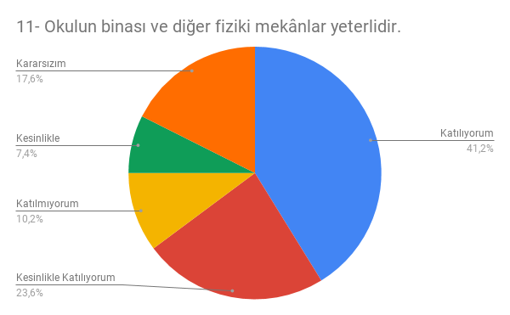 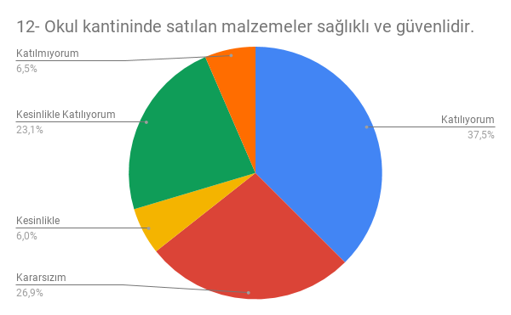 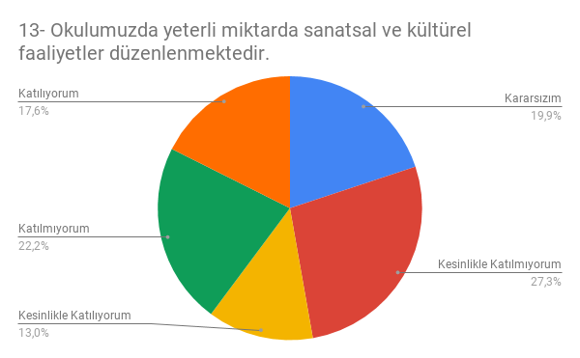

### 13 soruluk çoktan seçmeli anketin yanında iki de açık uçlu soru sorulmuş ve okulun olumlu ve olumsuz yönlerinin değerlendirilmesi istenmiştir. Burada öğrencilerden 110’u olumlu; 107’si ise olumsuz görüşe fikir beyan etmiştir. Bu olumsuz görüşlerden bir kısmı olumsuzlukları tespit olduğu gibi bir kısmı ise önerilerden oluşmuştur. Öğrenciler burada bir cevapta birden fazla olumsuz düşüncesini de belirtmiştir. Örneğin aynı cevabın içinde hem kültürel faaliyetlerin eksikliğinden bahsetmiş hem lavabolarda peçete bulunmamasını ifade etmiştir. Bu birden fazla düşünceler de sayıya dahil edilerek en çok fikir beyan edilmiş 10 olumsuz durum şöyle oluşmuştur:

|  |  |  |
| --- | --- | --- |
| 1 | Sanatsal / Kültürel faaliyetlerin Az Olması | 7 |
| 2 | Lavabolarda Peçete Bulunmaması | 11 |
| 3 | Yemeklerin Kalitesi | 6 |
| 4 | Ders Süresinin Uzun Olması/Blok Ders | 4 |
| 5 | Telefonların Okul İçinde Kullanımına İzin Verilmemesi | 9 |
| 6 | Kütüphane | 8 |
| 7 | Okul Temizlik eksikliği | 7 |
| 8 | Teneffüsler kısa | 7 |
| 9 | Öğrenci görüşlerine değer verilmiyor | 3 |
| 10 | Bina eski / fiziksel olumsuzluklar | 5 |

Ankette öğrencilere açık uçlu olarak okulun olumlu yanları da sorulmuştur. Bu sorular çerçevesinde verilen cevapların en çok onaylanan okuldaki eğitimin kalitesinin yüksek olmasıdır. Bu noktada öğretmenlerin iyi ders anlatmaları ve öğrenciye yaklaşımları paydaşlar tarafından takdir edilmiştir.

|  |  |  |
| --- | --- | --- |
| 1 | Ders işlenişinin verimli olması/Eğitimin kalitesi | 21 |
| 2 | Akademik başarı | 11 |
| 3 | Öğretmen kadrosu | 13 |
| 4 | Ders dışı faaliyetler | 6 |
| 5 | Sportif faaliyetler | 9 |
| 6 | Öğrencilerin çalışkan olması | 18 |
| 7 | Öğrencilere değer veriliyor | 7 |
| 8 | Konferanslar | 6 |
| 9 | Blok ders | 3 |
| 10 | Öğrencilere çalışma imkanı sunulması | 4 |

# Öğretmen Anketi Sonuçları:

### C:\Users\User\Downloads\Maddeler [Okulumuzda alınan kararlar, çalışanların katılımıyla alınır.] içindeki değer sayısı.png C:\Users\User\Downloads\Maddeler [Kurumdaki tüm duyurular çalışanlara zamanında iletilir.] içindeki değer sayısı.png

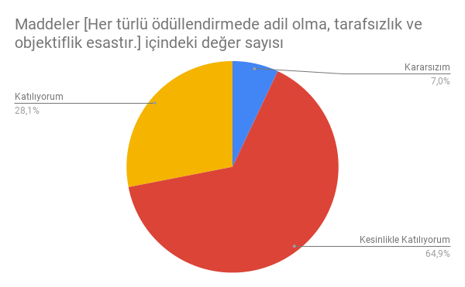 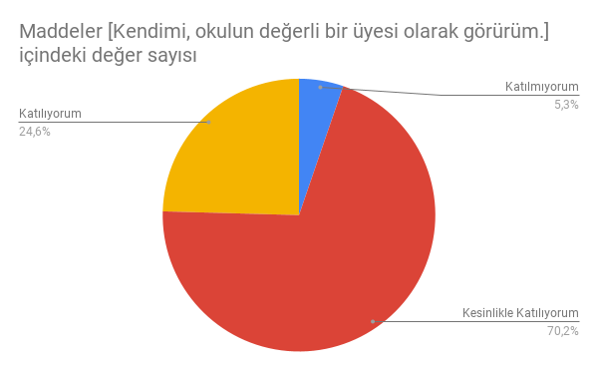

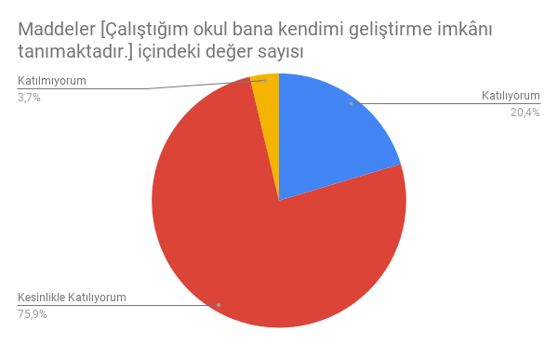 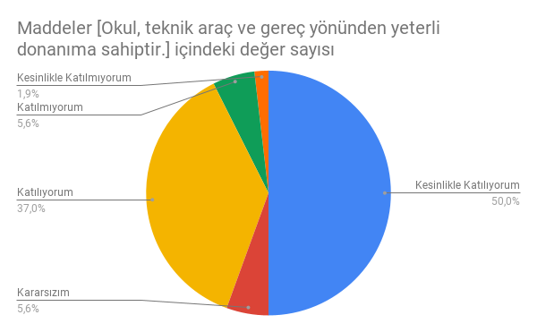

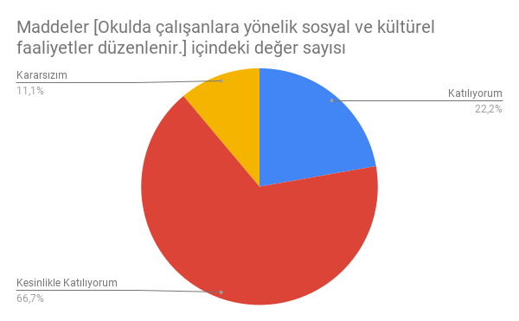 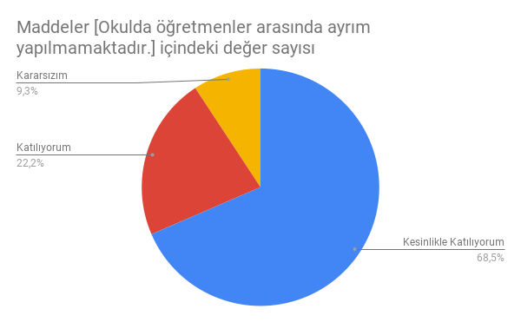

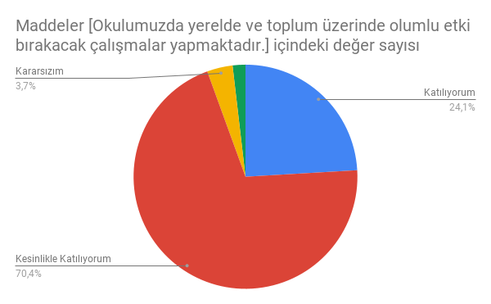 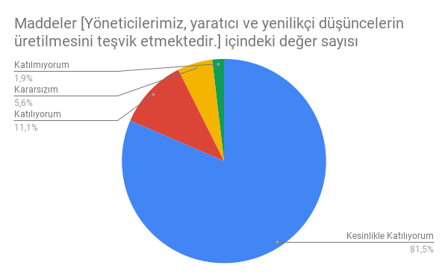

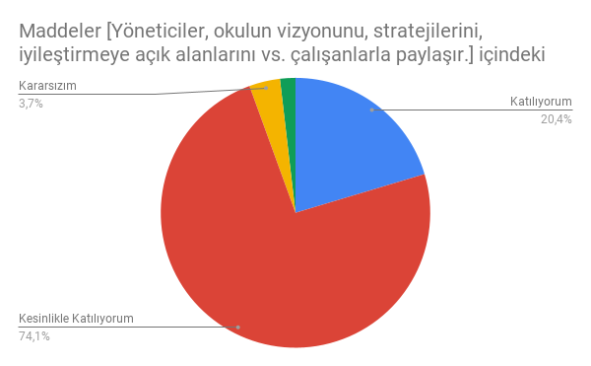 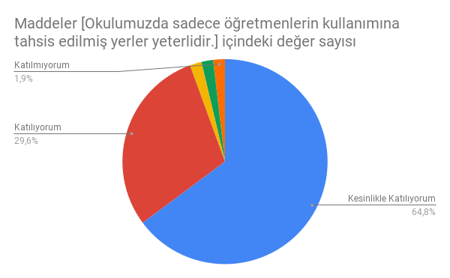

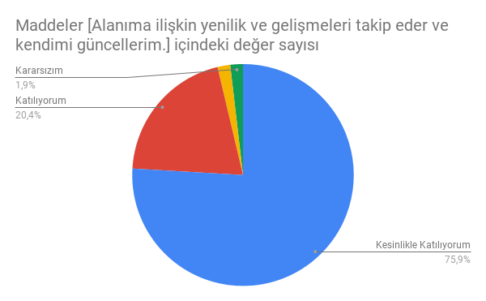

13 soruluk öğretmen anketi analiz edildiğinde öğretmenlerin okulun genel işleyişinden memnun oldukları görülmektedir. Memnuniyet oranları neredeyse %95 oranında katılıyorum ve kesinlikle katılıyorum şıkları ile işaretlenerek tespit edilmiştir. Açık uçlu sorularda olumsuzluk olarak:

|  |  |
| --- | --- |
| 1 | Okul binasının bazı bölümlerinin tadilat görmesi |
| 2 | Bilimsel çalışma yapılamaması |
| 3 | Sadece Üniversiteye yerleştirme odaklı bir anlayış var. |
| 4 | Öğrencilerin sanatsal, kültürel ve sportif alanlara yeteri kadar zaman ayıramaması |
| 5 | Çalışma temposunun bazen çok yorucu olması |

Cevapları verilirken, olumlu olarak:

|  |  |
| --- | --- |
| 1 | İdareci, öğretmeni ve öğrencisiyle bir aile ortamının olması |
| 2 | Üniversite sınavlarındaki başarı oranın çok iyi olması |
| 3 | Okulun dinamik, yaşayan, canlı bir yapısı var |
| 4 | Okul idaresi anlayışlı ve adil |
| 5 | Öğrenciler hem kişilik hem de akademik olarak çok iyi durumdalar |

# Veli Anketi Sonuçları:

## C:\Users\User\Downloads\Maddeler [İhtiyaç duyduğumda okul çalışanlarıyla rahatlıkla görüşebiliyorum.] içindeki değer sayısı.png C:\Users\User\Downloads\Maddeler [Bizi ilgilendiren okul duyurularını zamanında öğreniyorum.] içindeki değer sayısı.png

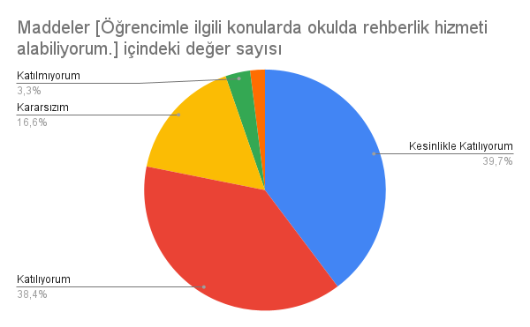 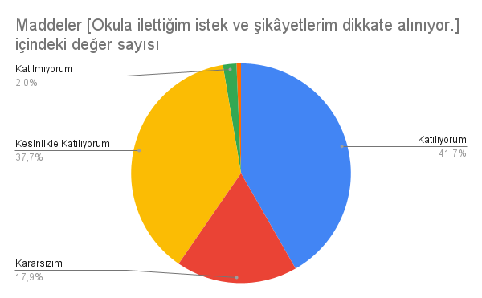

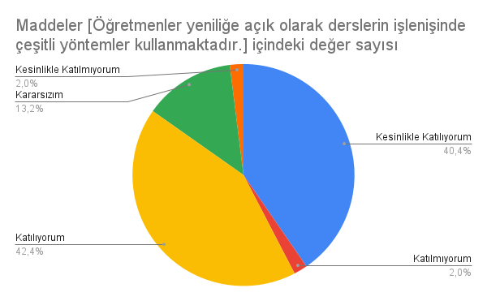 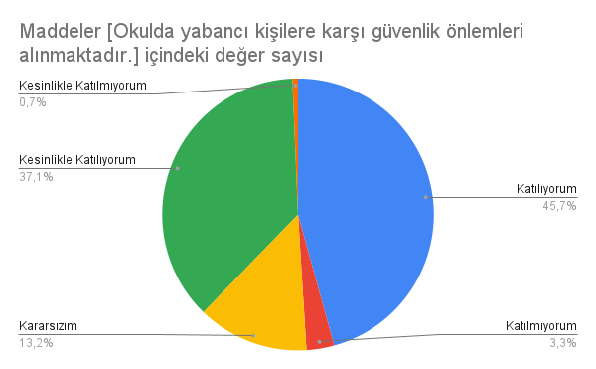

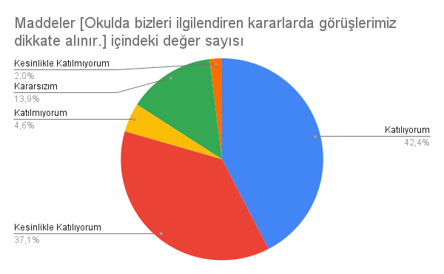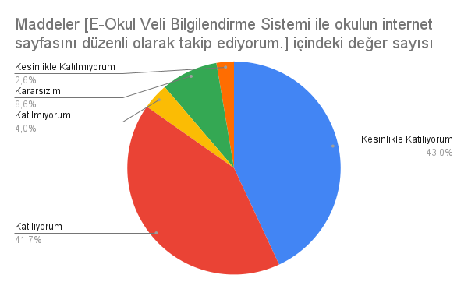

## C:\Users\User\Downloads\Maddeler [Çocuğumun okulunu sevdiğini ve öğretmenleriyle iyi anlaştığını düşünüyorum.] içindeki değer sayısı.png C:\Users\User\Downloads\Maddeler [Okul, teknik araç ve gereç yönünden yeterli donanıma sahiptir.] içindeki değer sayısı.png

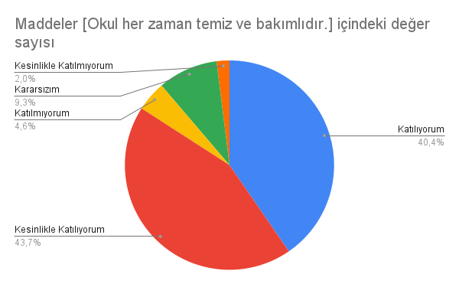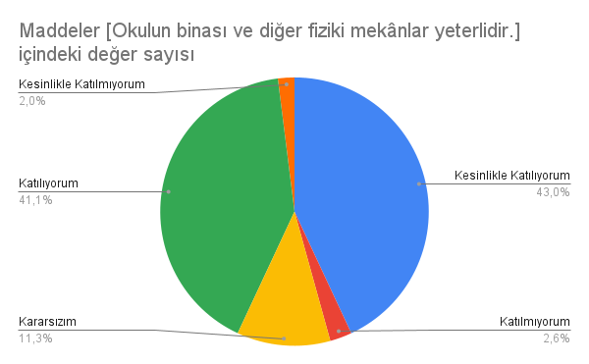

## C:\Users\User\Downloads\Maddeler [Okulumuzda yeterli miktarda sanatsal ve kültürel faaliyetler düzenlenmektedir.] içindeki değer sayısı.png

## GZFT (Güçlü, Zayıf, Fırsat, Tehdit) Analizi *

Okulumuzun temel istatistiklerinde verilen okul künyesi, çalışan bilgileri, bina bilgileri, teknolojik kaynak bilgileri ve gelir gider bilgileri ile paydaş anketleri sonucunda ortaya çıkan sorun ve gelişime açık alanlar iç ve dış faktör olarak değerlendirilerek GZFT tablosunda belirtilmiştir. Dolayısıyla olguyu belirten istatistikler ile algıyı ölçen anketlerden çıkan sonuçlar tek bir analizde birleştirilmiştir.

Kurumun güçlü ve zayıf yönleri donanım, malzeme, çalışan, iş yapma becerisi, kurumsal iletişim gibi çok çeşitli alanlarda kendisinden kaynaklı olan güçlülükleri ve zayıflıkları ifade etmektedir ve ayrımda temel olarak okul müdürü/müdürlüğü kapsamından bakılarak iç faktör ve dış faktör ayrımı yapılmıştır.

### İçsel Faktörler *

**Güçlü Yönler**

|  |  |
| --- | --- |
| Öğrenciler | * Öğrenci başarısının hem ders notlarında hem üniversite sınavı düzeyinde yüksek olması * Öğrencilerin büyük bir kısmının proje yapabilme kapasitesinin yüksek olması * Öğrencilerin kullanımına ve sosyalleşmesine yönelik çok sayıda sosyal, kültürel, sanatsal ve sportif imkânların bulunması * Devamsızlık oranının oldukça düşük olması * Nitelikli ve düzenli eğitim ve etkinlikler düzenlenmesi |
| Çalışanlar | * Kurum yöneticilerinin deneyimli ve işbirliğine yatkın olması * Teknolojiyi kullanabilen genç bir eğitim kadrosunun olması * Öğretmenlerin mesleki başarıda üst düzey olması * Öğretmenlerin öğrenciye yaklaşımının öğrencideki memnuniyet oranının yüksek olması * Yardımcı personelin yeterli olması |
| Veliler | * Velilerimiz eğitim sürecinde öğretmenlerimizle ve okul yönetimi ile iş birliği içinde olması. * Okul –Aile Birliğinin okula karşı duyarlı olması |
| Bina ve Yerleşke | * Okul binamızın düzenli, temiz ve bütün imkânlarının yeterli olması. * Okulun güvenli olması * Okul bahçesinin yeterli ve geniş olması * Bahçenin imkanları dolayısıyla eğitim-öğretimin doğal bir ortam içinde yaşanması |
| Donanım | * Bilişim altyapısının olması ve kullanılması * Güçlü ve köklü bir yapıya sahip olması * Kütüphanenin, konferans salonunun, halı sahanın, kapalı spor salonunun, sınıfların olması ve yeterli donanıma sahip olması |
| Bütçe | * Okul aile birliği bağışlarının ve pansiyon ödeneklerinin olması. |
| Yönetim Süreçleri | * Yönetim süreçleri içerisinde öğretmenlerimizin, öğrencilerimizin ve velilerimizin görüşleri alınarak başarılı bir yönetim süreci olması. * Proje çalışması yapmak isteyenlere yönetimin destek olması * Okul idaresi ile iletişimin kolay kurulması |
| İletişim Süreçleri | * Etkili iletişim kullanımının yeterli olması. * Okulda olumlu bir kurum kültürü ve ikliminin olması |

**Zayıf Yönler**

|  |  |
| --- | --- |
| Öğrenciler | * Eğitim ve laboratuar materyallerinin yeterince güncel olmaması * Merkezi sınav ve yüksek başarı beklentisi nedeniyle öğrencilerin sürekli stres altında yaşamaları |
| Çalışanlar | * Okulumuzda güvenlikçinin olmaması |
| Veliler | * Veli- okul işbirliğinin istenilen düzeyde olmaması * Velilerin öğrenci ve okuldan beklentisinin çok üst düzey olması |
| Bina ve Yerleşke | * Şehir merkezine uzaklık nedeniyle sosyal faaliyetlere katılımın düşüklüğü * Okul binası, pansiyon ve spor salonunun sürekli tadilata ihtiyaç duyması |
| Donanım | * Konferans salonunun yetersiz olması * Yemekhanenin donanım ve fiziki olarak tadilata ihtiyaç duyması |
| Bütçe | * Okul bütçesinin yetersizliği |
| Yönetim Süreçleri | - Çok fazla resmî bürokratik iş olması ve bunun eğitim süreçlerini engellemesi |
| İletişim Süreçleri | -Çevredeki kuruluşlarla etkin işbirliğinin olmaması |
| Eğitim Süreçleri | * Sosyal, kültürel ve sportif etkinliklere yeterli zamanın ayrılamaması |

### Dışsal Faktörler

**Fırsatlar**

|  |  |
| --- | --- |
| Politik | * Girişimcilik konusunda farkındalığın artması * Mezunlarla güçlü bir iletişim kurulması |
| Ekonomik | * Proje ve bilimsel etkinliklerin çeşitliliğinin artması, * Okul Aile Birliğinin çok daha aktif çalışması |
| Sosyolojik | * Okul ve çevresinin kalkınmasını sağlamaya yönelik projelerin teşvik edilip yaygınlaştırılması * Hem velilerle hem de okul çevresi ile sosyal projelerin yaygınlaştırılması |
| Teknolojik | * Sağlıklı internet bağlantısının olması * Teknoloji şirketlerinin okulumuzun başarılarından dolayı okulumuza ilgi göstermesi |
| Mevzuat-Yasal | * Öğrencilerin merkezi sınavla gelmesi * Tam gün eğitimin olması |
| Ekolojik | * Okulun şehir gürültüsünden uzak bir yerleşkede bulunması |

**Tehditler**

|  |  |
| --- | --- |
| Politik | * Eğitim politikalarında yaşanan sürekli değişimlerin eğitim kalitesini olumsuz etkilemesi |
| Ekonomik | * Okulun sürekli maddi imkansızlıklar yaşaması ve velilerden gereken ekonomik desteği alamaması |
| Sosyolojik | * Pansiyonda kalan öğrencilerin ilk yıl uyum sorunu yaşaması ve bu durumun ders başarısına olumsuz yansıması * Parçalanmış aile çocukları sayısının yıl yıl artması * Sosyal medya ve teknoloji bağımlılığının öğrencilerin günlük hayatını ve eğitim kalitelerini düşürmesi * Okul-veli–öğrenci işbirliklerinin yeterli düzeyde olmaması |
| Teknolojik | * Teknoloji bağımlılığının gençleri tehdit etmesi |
| Mevzuat-Yasal | * Eğitim öğretim çalışmalarının desteklenmesi konusunda mali mevzuatın getirdiği kısıtlar * Sınav sisteminin çok sık değişmesi |
| Ekolojik | * Küresel iklim krizinin getirdiği olumsuzluklar |

## Gelişim ve Sorun Alanları

Gelişim ve sorun alanları analizi ile GZFT analizi sonucunda ortaya çıkan sonuçların planın geleceğe yönelim bölümü ile ilişkilendirilmesi ve buradan hareketle hedef, gösterge ve eylemlerin belirlenmesi sağlanmaktadır.

Gelişim ve sorun alanları ayrımında eğitim ve öğretim faaliyetlerine ilişkin üç temel tema olan Eğitime Erişim, Eğitimde Kalite ve kurumsal Kapasite kullanılmıştır. Eğitime erişim, öğrencinin eğitim faaliyetine erişmesi ve tamamlamasına ilişkin süreçleri; Eğitimde kalite, öğrencinin akademik başarısı, sosyal ve bilişsel gelişimi ve istihdamı da dâhil olmak üzere eğitim ve öğretim sürecinin hayata hazırlama evresini; Kurumsal kapasite ise kurumsal yapı, kurum kültürü, donanım, bina gibi eğitim ve öğretim sürecine destek mahiyetinde olan kapasiteyi belirtmektedir.

|  |  |  |
| --- | --- | --- |
| **Eğitime Erişim** | **Eğitimde Kalite** | **Kurumsal Kapasite** |
| Okula Devam/ Devamsızlık | Akademik Başarı | Kurumsal İletişim |
| Okula Uyum, Oryantasyon | Sosyal, Kültürel ve Fiziksel Gelişim | Kurumsal Yönetim |
|  | İstihdam Edilebilirlik ve Yönlendirme | Bina ve Yerleşke |
|  | Öğretim Yöntemleri | Donanım |
|  | Ders araç gereçleri | Temizlik, Hijyen |
|  |  | İş Güvenliği, Okul Güvenliği |
|  |  | Taşıma ve servis |

Gelişim ve sorun alanlarına ilişkin GZFT analizinden yola çıkılarak saptamalar yapılırken yukarıdaki tabloda yer alan ayrımda belirtilen temel sorun alanlarına dikkat edilmesi gerekmektedir.

### Gelişim ve Sorun Alanlarımız

|  |  |
| --- | --- |
| **1.TEMA: EĞİTİM VE ÖĞRETİME ERİŞİM** | |
| **1** | 12. sınıf öğrencilerinin bireysel çalışma isteği nedeniyle 12. sınıf öğrencilerinin devamsızlık durumu |
| **2** | 9.sınıf Pansiyon öğrencilerinin okula ve pansiyona uyumunun gecikmesi |

|  |  |
| --- | --- |
| **2.TEMA: EĞİTİM VE ÖĞRETİMDE KALİTE** | |
| **1** | Öğrencilerin becerilerine uygun kaliteli eğitim ortamı oluşturulması |
| **2** | Öğrenci gelişimini destekleyici rehberlik faaliyetleri |
| **3** | Öğretmenlere yönelik hizmet içi eğitimler |
| **4** | Eğitim öğretim sürecinde sanatsal, sportif ve kültürel faaliyetler |
| **5** | Eğitimde farklı yöntem ve tekniklerin kullanılması |
| **6** | Eğitimi destekleyecek ve geliştirecek projeler geliştirme |

|  |  |
| --- | --- |
| **3.TEMA: KURUMSAL KAPASİTE** | |
| **1** | Kurum içi iletişimi güçlendirecek etkinlikler yapılması |
| **2** | Demokratik yönetim anlayışının geliştirilmesi |
| **3** | Öğretmenlere yönelik fiziksel alanların oluşturulması |
| **4** | Donanım ve finansal kaynakların daha iyi yönetilmesi |
| **5** | İş güvenliği ve sivil savunma bilincinin oluşturulması |
| **6** | Temizlik ve hijyen malzemeleri için kaynak oluşturulması |

# BÖLÜM III: MİSYON, VİZYON VE TEMEL DEĞERLER

Okul Müdürlüğümüzün Misyon, vizyon, temel ilke ve değerlerinin oluşturulması kapsamında öğretmenlerimiz, öğrencilerimiz, velilerimiz, çalışanlarımız ve diğer paydaşlarımızdan alınan görüşler, sonucunda stratejik plan hazırlama ekibi tarafından oluşturulan Misyon, Vizyon, Temel Değerler; Okulumuz üst kurulana sunulmuş ve üst kurul tarafından onaylanmıştır.

## MİSYONUMUZ

Ulusal ve evrensel değerlerin farkında olup değişime ve gelişime açık, bilimsel gelişmelere öncü, Atatürk ilkelerine bağlı, demokratik toplum düzeyini benimseyen, kendine güveni tam, çevresine saygılı, yaratıcı ve farklı düşünebilen, hoşgörülü, katılımcı, sorumluluk sahibi bireyler yetiştirmek; bilgi ve hikmetin harmanlandığı bir gelecek nesli inşa etmek; sevgi ve saygının, güven ve huzurun hakim olduğu güvenli ve başarılı bir okul olmak temel hedefimizdir.

## VİZYONUMUZ *

**Fen Bilimleri ve Matematik alanında söz sahibi olacak, sosyal ve kültürel yaşantılara katkı sağlayacak üretken bireylerin yetiştirilmesinde model okul olmak.**

## TEMEL DEĞERLERİMİZ *

**1) Genellik ve Eşitlik**

**2) Planlılık**

**3) Atatürk İlke ve İnkılapları**

**4) Fırsat ve İmkan Eşitliği**

**5) Süreklilik**

**6) Yenilikçilik**

**7) Katılımcılık**

**8) Bilimsellik**

**9) Okul ve Ailenin İşbirliği**

**10) Ulusal ve İnsani Değerlerin İçselleştirilmesi**

**11) Proje Tabanlı Eğitim**

**12) Başarma İnancı**

**13) Sorumluluk ve Palaşım**

**14) Mutlu Olmak**

# BÖLÜM IV: AMAÇ, HEDEF VE EYLEMLER

## TEMA I: EĞİTİM VE ÖĞRETİME ERİŞİM

Eğitim ve öğretime erişim okullaşma ve okul terki, devam ve devamsızlık, okula uyum ve oryantasyon, özel eğitime ihtiyaç duyan bireylerin eğitime erişimi, yabancı öğrencilerin eğitime erişimi ve hayat boyu öğrenme kapsamında yürütülen faaliyetlerin ele alındığı temadır.

### Stratejik Amaç 1:

12. sınıflarımızın okula devamı konusunda yaptırım mekanizmasının oluşturulması, pansiyon öğrencilerimizin pansiyona uyumu için etkinlik planlamalarının yapılması ***

### Stratejik Hedef 1.1. 12 sınıf ve pansiyon öğrencilerimizin devamsızlık ve uyum sorunları giderilecektir.***

**Performans Göstergeleri**

|  |  |  |  |  |  |  |  |  |  |
| --- | --- | --- | --- | --- | --- | --- | --- | --- | --- |
| **No** | **PERFORMANS**  **GÖSTERGESİ** | **Mevcut** | | **HEDEF** | | | | | |
| **2023** | **2024** | | **2025** | **2026** | **2027** | **2028** |
| **PG.1.1.a.** | Okul pansiyonunda kalan öğrencilerden oryantasyon eğitimine katılanların oranı (%) | %25 | %25 | | %25 | %25 | %25 | %25 |
| **PG.1.1.b.** | Bir eğitim ve öğretim döneminde 20 gün ve üzeri devamsızlık yapan 12. sınıf öğrenci oranı (%) | %10 | %2 | | %2 | %2 | %1 | %1 |
| **PG.1.1.c.** | Halk Eğitim kapsamında açılan kurslara devam Pansiyon öğrenci oranı (%) | %5 | %10 | | %20 | %30 | %40 | %50 |
| **PG.1.1.d.** | Halk Eğitim kapsamında açılan kurslara katılan kişi sayısı (sayı) | 6 | 12 | | 24 | 36 | 48 | 60 |

**Eylemler\***

| **No** | **Eylem İfadesi** | **Eylem Sorumlusu** | **Eylem Tarihi** |
| --- | --- | --- | --- |
| **1.1.1.** | Pansiyona uyum sorunu yaşayan öğrencilerin tespiti çalışması yapılacaktır. | Okul Stratejik Plan Ekibi | 01 Eylül-20 Eylül |
| **1.1.2** | Devamsızlık yapan öğrencilerin tespiti ve erken uyarı sistemi için çalışmalar yapılacaktır. | 12. Sınıflar Müdür Yardımcısı | 01 Mart -31 Mayıs |
| **1.1.3** | Devamsızlık yapan öğrencilerin velileri ile özel aylık toplantı ve görüşmeler yapılacaktır. | Rehberlik Servisi | Her ayın son haftası |

## TEMA II: EĞİTİM VE ÖĞRETİMDE KALİTENİN ARTIRILMASI

Eğitim ve öğretimde kalitenin artırılması başlığı esas olarak eğitim ve öğretim faaliyetinin hayata hazırlama işlevinde yapılacak çalışmaları kapsamaktadır.

Bu tema altında akademik başarı, sınav kaygıları, sınıfta kalma, ders başarıları ve kazanımları, disiplin sorunları, öğrencilerin bilimsel, sanatsal, kültürel ve sportif faaliyetleri ile istihdam ve meslek edindirmeye yönelik rehberlik ve diğer mesleki faaliyetler yer almaktadır.

### Stratejik Amaç 2:

Öğrencilerimizin gelişmiş dünyaya uyum sağlayacak şekilde donanımlı bireyler olabilmesi için eğitim ve öğretimde kalite artırılacaktır.

### Stratejik Hedef 2.1. Öğrenme kazanımlarını takip eden ve velileri de sürece dâhil eden bir yönetim anlayışı ile öğrencilerimizin akademik başarıları ve sosyal faaliyetlere etkin katılımı artırılacaktır.

***(Akademik başarı altında: ders başarıları, kazanım takibi, üst öğrenime geçiş başarı ve durumları, karşılaştırmalı sınavlar, sınav kaygıları gibi akademik başarıyı takip eden ve ölçen göstergeler,***

***Sosyal faaliyetlere etkin katılım altında: sanatsal, kültürel, bilimsel ve sportif faaliyetlerin sayısı, katılım oranları, bu faaliyetler için ayrılan alanlar, ders dışı etkinliklere katılım takibi vb ele alınacaktır.)***

**Performans Göstergeleri**

|  |  |  |  |  |  |  |  |  |  |
| --- | --- | --- | --- | --- | --- | --- | --- | --- | --- |
| **No** | **PERFORMANS**  **GÖSTERGESİ** | **Mevcut** | | **HEDEF** | | | | | |
| **2023** | **2024** | | **2025** | **2026** | **2027** | **2028** |
| **PG.1.1.a** | TYT ve AYT sınavlarında Türkiye geneli sıralamasında ilk 1000’e giren öğrenci sayısı | 20 | 25 | | 30 | 35 | 40 | 45 |
| **PG.1.1.b** | Destekleme ve Yetiştirme kurslarına katılan öğrenci sayısı | 130 | 150 | | 175 | 200 | 220 | 240 |
| **PG.1.1.c.** | Başarıyı izlemek ve değerlendirmek için yapılan deneme sayısı | 100 | 100 | | 100 | 100 | 100 | 100 |
| **PG.1.1.d.** | Öğrencilerin katıldığı/hazırladığı ulusal/uluslar arası proje(TUBİTAK, Teknofest, Kongre Bildirileri vb.) sayısı | 5 | 10 | | 15 | 20 | 20 | 20 |
| **PG.1.1.e.** | TUBİTAK olimpiyat hazırlık kursları | 1 | 3 | | 4 | 4 | 4 | 4 |
| **PG.1.1.f.** | Geleceğe dönük (robotik kodlama vb.) kulüp sayısı | 1 | 2 | | 3 | 4 | 4 | 4 |
| **PG.1.1.g.** | Gençlere ufuk verecek konferans sayısı | 5 | 10 | | 10 | 10 | 10 | 10 |
| **PG.1.1.h.** | Okulda yapılacak ulusal/uluslar arası düzeyde faaliyet ( hacheton, münazara yarışması, vb.) için Bakanlığa başvuru sayısı | - | 1 | | 2 | 3 | 3 | 3 |
| **PG.1.1.ı.** | Kültürel faaliyetlerde görev alan öğrenci sayısı | 15 | 20 | | 25 | 30 | 40 | 50 |
| **PG.1.1.i.** | Sanatsal ve kültürek faaliyet sayısı | 3 | 5 | | 7 | 10 | 10 | 10 |
| **PG.1.1.j.** | Şehir dışı gezi saysı | 2 | 3 | | 4 | 4 | 4 | 4 |
| **PG.1.1.k.** | Sportif faaliyetlerde görev alan faaliyetlere katılan öğrenci sayısı | 50 | 60 | | 80 | 100 | 120 | 150 |

**Eylemler**

| **No** | **Eylem İfadesi** | **Eylem Sorumlusu** | **Eylem Tarihi** |
| --- | --- | --- | --- |
| **1.1.1.** | TYT ve AYT sınavlarında Türkiye geneli sıralamasında başarının devamının sağlanabilmesi için “Danışman Öğretmen” sisteminin güncellenerek devamı sağlanacaktır. | Okul Müdürü | 2024 |
| **1.1.2** | Destekleme ve Yetiştirme kurslarına katılan öğrenci sayısı takip edilecektir. | Okul Müdürü | 2024-2028 |
| **1.1.3** | Başarıyı izlemek ve arttırmak için her sınıf düzeyinde deneme sınavları yapılacaktır. | Rehber Öğretmenler | 2024-2028 |
| **1.1.4** | Öğrencilerin ulusal/uluslar arası projelere katılması ve bu projeleri hazırlayabilmeleri için öğrencilerimize danışmanlık ve rehberlik hizmeti verilecektir. | Okul Müdürü/Md. Yard./Rehber Öğretmenler | 2024-2028 |
| **1.1.5** | Matematik, Fizik, Kimya ve Biyoloji branşlarından her yıl bilim olimpiyatlarına öğrenci hazırlanacaktır. | Okul Müdürü/Alan Öğretmenleri | 2024-2028 |
| **1.1.6** | Okulda geleceğe dönük(Robotik Kodlama, İnovasyon vb.) kulüplerin kurulması, kulüplerdeki öğrencilerin çalışmalarının takip edilmesi sağlanacaktır. | Okul Müdürü/Md. Yard. | 2024-2028 |
| **1.1.7** | Gençlere ufuk verecek konferanslar düzenlenecektir. | Okul Müdürü/Md. Yard. | 2024-2028 |
| **1.1.8** | Okulda ulusal/uluslar arası düzeyde faaliyet (Ab projeleri, Münazara Yarışması, Hechaton vb.) için ilgili Bakanlığa/ Kuruma en az 1 başvuru yapılacak. | Okul Müdürü/Alan Öğretmenleri/Kulüp öğretmenleri | 2024-2028 |
| **1.1.9** | Şehirlerarası geziler düzenlenecektir. | Okul Müdürü/Gezi İnceleme Kulübü | 2024-2028 |
| **1.1.10** | Sportif Etkinlikler (Sınıflar arası veya bireysel müsabakalar) düzenlenecektir. | Spor Kulübü | 2024-2028 |
| **1.1.11** | Okulda yapılan eğitim öğretim faaliyetlerinin uluslar arası bakalorya ve a-level gibi uluslararası akreditasyon programları yoluyla tüm dünyada tanınır hale getirilecektir. | Okul Müdürü/Md. Yard./ İngilizce Zümresi | 2024-2028 |

………………

### Stratejik Hedef 2.2. Etkin bir rehberlik anlayışıyla, öğrencilerimizi ilgi ve becerileriyle orantılı bir şekilde üst öğrenime veya istihdama hazır hale getiren daha kaliteli bir kurum yapısına geçilecektir.

***(Üst öğrenime hazır:*** *Mesleki rehberlik faaliyetleri, tercih kılavuzluğu, yetiştirme kursları, sınav kaygısı vb,*

***İstihdama Hazır:*** *Kariyer günleri, staj ve işyeri uygulamaları, ders dışı meslek kursları vb ele alınacaktır****.)***

**Performans Göstergeleri**

|  |  |  |  |  |  |  |  |  |  |
| --- | --- | --- | --- | --- | --- | --- | --- | --- | --- |
| **No** | **PERFORMANS**  **GÖSTERGESİ** | **Mevcut** | | **HEDEF** | | | | | |
| **2023** | **2024** | | **2025** | **2026** | **2027** | **2028** |
| **PG.1.1.a** | Mesleki rehberlik yapılan öğrenci oranı | %100 | %100 | | %100 | %100 | %100 | %100 |
| **PG.1.1.b** | Rehberlik amacıyla verilen konferans sayısı | 10 | 10 | | 10 | 10 | 10 | 10 |

**Eylemler**

| **No** | **Eylem İfadesi** | **Eylem Sorumlusu** | **Eylem Tarihi** |
| --- | --- | --- | --- |
| **1.1.1.** | Okulun tüm öğrencilerine mesleki rehberlik yapılmaya devam edilecek. | Rehber Öğretmen | 2024-2028 |
| **1.1.2** | Eğitim öğretim yılı başında öğrencilere hangi alanda rehberliğe ihtiyaç duyduklarını ölçen anket düzenlenecektir. | Rehber Öğretmen | 2024-2028 |
| **1.1.3** | Rehberlik duyulan alanlarda konferanslar düzenlenecektir. | Rehber Öğretmen | 2024-2028 |
| **1.1.4** | Kariyer günleri düzenlenecektir. | Rehber Öğretmen | 2024-2028 |

………………

## TEMA III: KURUMSAL KAPASİTE

### Stratejik Amaç 3:

Eğitim ve öğretim faaliyetlerinin daha nitelikli olarak verilebilmesi için okulumuzun kurumsal kapasitesi güçlendirilecektir.

### Stratejik Hedef 3.1.

***(Kurumsal İletişim, Kurumsal Yönetim, Bina ve Yerleşke, Donanım, Temizlik, Hijyen, İş Güvenliği, Okul Güvenliği, Taşıma ve servis vb konuları ele alınacaktır.)***

**Performans Göstergeleri**

|  |  |  |  |  |  |  |  |  |  |
| --- | --- | --- | --- | --- | --- | --- | --- | --- | --- |
| **No** | **PERFORMANS**  **GÖSTERGESİ** | **Mevcut** | | **HEDEF** | | | | | |
| **2023** | **2024** | | **2025** | **2026** | **2027** | **2028** |
| **PG.3.1.a** | Ziyaret edilen kurum/şirket sayısı | 30 | 30 | | 30 | 30 | 30 | 30 |
| **PG.3.2.b** | Kütüphaneye yıllık kazandırılan kitap sayısı | 200 | 250 | | 250 | 250 | 300 | 300 |
| **PG.3.3.c.** | Kütüphanedeki kitap sayısı | 3700 | 3950 | | 4200 | 4450 | 4750 | 5050 |

**Eylemler**

| **No** | **Eylem İfadesi** | **Eylem Sorumlusu** | **Eylem Tarihi** |
| --- | --- | --- | --- |
| **1.1.1.** | Denizli’de veya Türkiye’de kurumumuzla ilgisi/iletişimi bulunan şirketlere/kurumlara ziyaretler gerçekleştirilecektir. | Okul Müdürü/Md. Yard./Rehber Öğretmenler/ Gezi İnc. Kulübü | 2024-2028 |
| **1.1.2** | Kütüphanedeki kitap sayısı 5000’in üzerine çıkarılacaktır. | Kütüphanecilik Kulübü | 2024-2028 |
| **1.1.3** | Kütüphaneye her yıl en az 250 kitap kazandırılacaktır. | Kütüphanecilik Kulübü | 2024-2028 |

# V. BÖLÜM: MALİYETLENDİRME

2024-2028 Stratejik Planı Faaliyet/Proje Maliyetlendirme Tablosu

|  |  |  |  |  |  |  |
| --- | --- | --- | --- | --- | --- | --- |
| **Kaynak Tablosu** | **2024** | **2025** | **2026** | **2027** | **2028** | **Toplam** |
|
| **Genel Bütçe** | 20.000,00 | 25.000,00 | 30.000,00 | 35.000,00 | 40.000,00 | 150.000,00 |
| **Valilikler ve Belediyelerin Katkısı** | 20.000,00 | 25.000,00 | 30.000,00 | 35.000,00 | 40.000,00 | 150.000,00 |
| **Diğer (Okul Aile Birlikleri)** | 20.000,00 | 25.000,00 | 30.000,00 | 35.000,00 | 40.000,00 | 150.000,00 |
| **TOPLAM** | 60.000,00 | 75.000,00 | 90.000,00 | 105.000,00 | 120.000,00 | 450.000,00 TL |

# VI. BÖLÜM: İZLEME VE DEĞERLENDİRME

Okulumuz Stratejik Planı izleme ve değerlendirme çalışmalarında 5 yıllık Stratejik Planın izlenmesi ve 1 yıllık gelişim planın izlenmesi olarak ikili bir ayrıma gidilecektir.

Stratejik planın izlenmesinde 6 aylık dönemlerde izleme yapılacak denetim birimleri, il ve ilçe millî eğitim müdürlüğü ve Bakanlık denetim ve kontrollerine hazır halde tutulacaktır.

Yıllık planın uygulanmasında yürütme ekipleri ve eylem sorumlularıyla aylık ilerleme toplantıları yapılacaktır. Toplantıda bir önceki ayda yapılanlar ve bir sonraki ayda yapılacaklar görüşülüp karara bağlanacaktır.

# EKLER:

**Öğretmen, öğrenci ve veli anket örnekleri klasör ekinde olup okullarınızda uygulanarak sonuçlarından paydaş analizi bölümü ve sorun alanlarının belirlenmesinde yararlanabilirsiniz.**

* **HER ÖĞRENCİNİN MUTLAKA BİR GÜZEL SANATLAR ALANINDA UZMANLAŞMASINI SAĞLAMAK.**
* **OKULDA YAPILAN EĞİTİM ÖĞRETİM FAALİYETLERİNİN ULUSLARARASI BAKALORYA VE A-LEVEL GİBİ ULUSLARARASI AKREDİTASYON PROGRAMLARI YOLUYLA TÜM DÜNYADA TANINIR HALE GETİRMEK.**
* **İNGİLİZCE KURSLARININ “YABANCI DİL KUR SİSTEMİ” HALİNE GETİRMEK.**